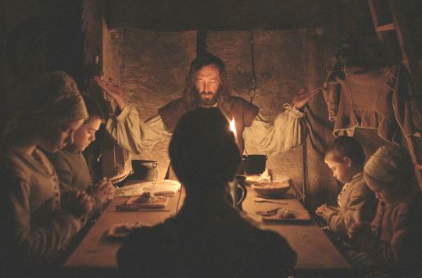
Čarodejnica
(The Witch)
Premiéra: 24. 3. 2016

UIP - Universal, USA 2015
Réžia: Robert Eggers
Scenár: Robert Eggers
Kamera: Jarin Blaschke
Hudba: Mark Korven
Hrajú: Anya Taylor-Joy, Ralph Ineson, Kate Dickie, Harvey Scrimshaw, Sarah Stephens

Jeden z najoriginálnejších a najhrôzostrašnejších hororov za posledné roky. Takúto lichotivú nálepku si nesie Čarodejnica režiséra Davida Eggersa, ktorú každý, kdo mal tú česť vidieť ju, popisuje ako nezabudnuteľný zážitok. Ak si myslíte, že ste odkojení Perníkovou chalúpkou a tým pádom pripravený na všetko, mýlite sa.
V polovici sedemnásteho storočia mali ľudia bližšie k prírode, bližšie k Bohu a bližšie k iracionálnym javom, ktoré dnes považujeme už len za rozprávky. Sedemčlenná rodina farmára Williama (Ralph Ineson), ktorá v tej dobe žila v relatívne bezpečnej osade v Novom Anglicku, sa po vážnom konflikte so susedmi rozhodla kolóniu opustiť a vydala sa dobývať americkú divočinu. Po krátkom putovaní sa usadili v zemi nikoho, blízko rozľahlého temného lesa, o ktorom by každá citlivá povaha povedala, že působí hrozivo. Zlé tušenie členov farmárovej rodiny podporujú aj nevysvetliteľné udalosti, ktoré sprevádzajú ich nový život. Vrcholom série katastrof je zmiznutie farmárovho najmladšieho syna priamo před očami najstaršej dcery Tomassin (Anya Taylor-Joy), ktorá ho strážila. V atmosfére všadeprítomnej paranoje plynúcej z ďalších zvláštnych udalostí, dochádza k postupného rozkladu rodiny. Tomassin obviňujú zo všetkých nešťastí a dokonca aj z čarodejníctva, napriek tomu, že práve ona je jediná, ktorá si aspoň čiastočne zachová zdravý rozum. A to, čo sa skrýva v temnom lese a doteraz hralo len úlohu pozorovateľa, sa rozhodne udrieť.
Režisér David Eggers, ktorý vďaka Čarodejnici vyhral cenu za réžiu na festivale v Sundance, tvrdí, že čarodejnice boli hrdinkami väčšiny jeho nočných mor. „Zaujímal som sa o ne aj neskôr, keď som študoval čarodejnícke procesy. Čo tak strašného museli tie ženy spáchať, keď končili tak krutou smrťou?“ pýta se Eggers. Odpoveď možno nájdete v jeho filme.

Prístupnosť: mládeži do 15 rokov neprístupný
Žáner: horor
Verzia: anglicky s českými titulkami
Stopáž: 92 min, zvuk 5.1
Formát: 2D DCP
Monopol do: 24. 3. 2019

